Turystyka w województwie podkarpackim w 2021 r. (dane dotyczą turystycznych obiektów noclegowych posiadających 10 lub więcej miejsc noclegowych)
W 2021 roku z noclegów w turystycznych obiektach noclegowych skorzystało
803,9 tys. osób, tj. o 13,2% więcej niż rok wcześniej. Odnotowano również wzrost liczby udzielonych im noclegów – o 14,2%
w porównaniu z 2020 r.
93,6 tys.
Wzrost liczby osób korzystających z noclegów w turystycznych obiektach noclegowych w województwie podkarpackim w porównaniu z 2020 r.

Lorem ipsum dolor sit amet,
consectetur adipiscing elit

Baza noclegowa
W końcu lipca 2021 r. w województwie podkarpackim prowadziło działalność 601 turystycznych obiektów noclegowych, w tym m.in. 138 hoteli, 154 pokoje gościnne (kwater prywatnych) i kwater agroturystycznych, 69 zespołów domków turystycznych, 44 schroniska (łącznie ze schroniskami młodzieżowymi i szkolnymi schroniskami młodzieżowymi), 21 ośrodków wczasowych oraz 18 ośrodków szkoleniowo-wypoczynkowych. Z ogólnej liczby obiektów ponad 3/4 było placówkami całorocznymi. W 2021 r. obiekty noclegowe dysponowały 33,2 tys. miejsc, w tym 26,3 tys. (tj. 79,2%) było dostępnych dla turystów przez cały rok. W porównaniu z poprzednim rokiem liczba miejsc noclegowych była większa o 4,5%.
W końcu lipca 2021 r. dla turystów przygotowanych było 33,2 tys. miejsc noclegowych, tj. o 1,4 tys. więcej niż rok wcześniej

Wskaźnik gęstości bazy noclegowej, mierzony liczbą miejsc noclegowych przypadających na 1 km² powierzchni województwa, w 2021 r. wyniósł 1,9 i był wyższy niż w 2020 r. Średnia dla kraju wyniosła 2,5.
- Struktura turystycznych obiektów noclegowych i miejsc noclegowych w 2021 r.
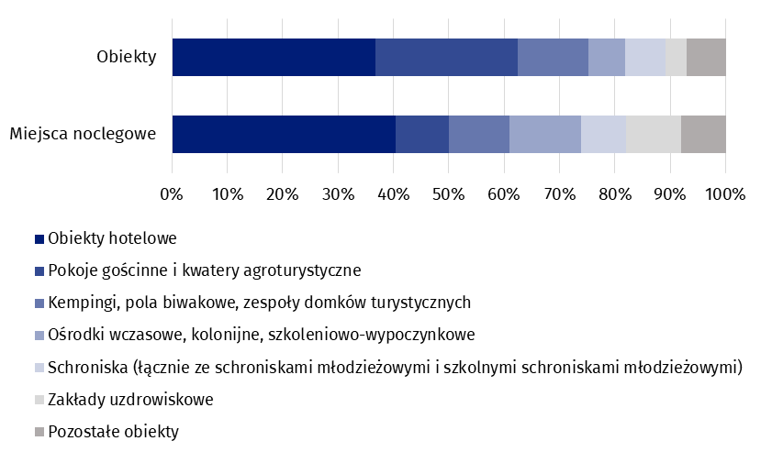
Stan w dniu 31 lipca
Podobnie jak w poprzednich latach, w 2021 r. najwięcej miejsc noclegowych dla turystów oferowały hotele – 9,9 tys. (29,7%). Spośród pozostałych rodzajów obiektów, stosunkowo dużo miejsc posiadały zakłady uzdrowiskowe – 3,3 tys. i inne obiekty hotelowe – 2,6 tys. Po 2,4 tys. miejsc noclegowych znajdowało się w szkolnych schroniskach młodzieżowych i zespołach domków turystycznych, a 2,3 tys. w ośrodkach wczasowych.
Średnio jeden obiekt noclegowy liczył 55 miejsc i była to wartość znacznie niższa od średniej krajowej wynoszącej 79.
W turystycznych obiektach noclegowych zlokalizowanych na terenie województwa funkcjonowało 386 placówek gastronomicznych, w tym 185 restauracji oraz 103 bary (w tym kawiarnie).

Wykorzystanie turystycznych obiektów noclegowych
W 2021 r. Liczba turystów zagranicznych korzystających z noclegów wyniosła 44,0 tys.

W ubiegłym roku w turystycznych obiektach noclegowych w województwie podkarpackim przebywało 803,9 tys. osób, tj. o 13,2% więcej niż w 2020 r. W przeliczeniu na 1000 ludności województwa liczba korzystających z noclegów wyniosła 380, wobec 582 dla Polski. Pod względem wielkości wymienionego wskaźnika Podkarpacie zajmowało 9. miejsce w kraju. Wskaźnik rozwoju bazy noclegowej wyniósł 24 (w kraju – 28).
Średnio jeden turysta korzystał w 2021 r. (podobnie jak i w 2020 r.) z 3,0 noclegu (w Polsce - 2,8 noclegu). Najdłuższe były pobyty turystów w zakładach uzdrowiskowych – 15,8 noclegu.
W zespołach domków turystycznych, ośrodkach wczasowych, szkolnych schroniskach młodzieżowych i kwaterach agroturystycznych turyści korzystali przeciętnie z ok. 4 noclegów,
natomiast najkrócej nocowali w motelach (po 1,3 noclegu). Średni czas pobytu turysty krajowego w obiekcie noclegowym na Podkarpaciu wyniósł 3,0 nocy, natomiast turysty zagranicznego 2,7 nocy.
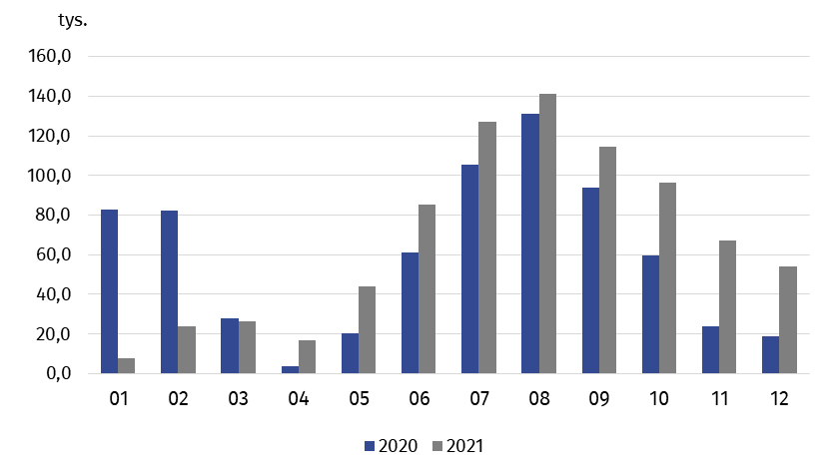
- Turyści korzystający z noclegów w turystycznych obiektach noclegowych
według miesięcy
Struktura korzystających z poszczególnych rodzajów obiektów na przestrzeni kolejnych lat nie uległa większym zmianom. W 2021 r. najwięcej turystów korzystało z noclegów w hotelach (56,7%). W innych obiektach hotelowych nocowało 7,1% turystów, 5,8% w ośrodkach wczasowych, a po ok. 4-5% ogółu turystów stanowili nocujący w ośrodkach szkoleniowo-wypoczynkowych, zespołach domków turystycznych, zakładach uzdrowiskowych i pokojach gościnnych (kwaterach prywatnych).
W porównaniu z rokiem poprzednim największy wzrost liczby osób nocujących odnotowano
w hostelach (o 62,9%). Więcej turystów wybrało również noclegi w ośrodkach szkoleniowo-wypoczynkowych (o 36,9%), motelach (o 28,7%), zakładach uzdrowiskowych (o 25,4%) i zespołach domków turystycznych (o 25,1%). Największy spadek liczby turystów odnotowano
w ośrodkach kolonijnych (o 29,6%). Znacznie mniej turystów nocowało także na kempingach (o 23,3%) i w domach wycieczkowych (o 21,3%).
Wśród osób przebywajacych w turystycznych obiektach noclegowych było 44,0 tys. turystów zagranicznych i stanowili oni 5,5% ogółu korzystających z turystycznej bazy noclegowej
w województwie podkarpackim (spadek o 1,6% względem 2020 r.). Goście z zagranicy, podobnie jak w latach poprzednich preferowali głównie noclegi w hotelach. Zatrzymało się w nich 34,0 tys., tj. 77,1% ogółu turystów zagranicznych. Najliczniejszą grupę stanowili goście z Ukrainy – 16,0 tys. osób (51,8%), jednak w porównaniu z 2020 r. było ich mniej o 22,4%. W grupie pozostałych turystów zagranicznych, najwięcej osób przybyło z Niemiec – 6,2 tys., a następnie ze Stanów Zjednoczonych – 2,2 tys. oraz Francji – 1,9 tys. Spośród turystów zagranicznych przybyłych na Podkarpacie 45,8% nocowało w obiektach zlokalizowanych w Rzeszowie.
W 2021 r. województwo podkarpackie odwiedziło 16,0 tys. turystów z Ukrainy, tj. o 22,4% mniej niż rok wcześniej

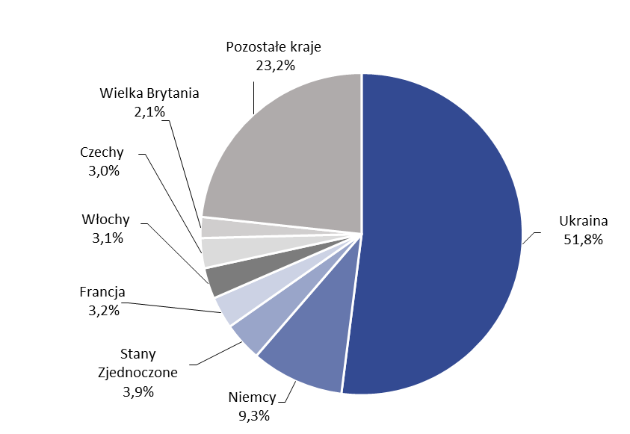
- Turyści zagraniczni korzystający z noclegów w turystycznych obiektach
noclegowych w 2021 r.

W 2021 r. w turystycznych obiektach noclegowych zlokalizowanych w województwie podkarpackim udzielono 2413,8 tys. noclegów, tj. o 14,2% więcej niż w poprzednim roku. Ponad 1/3 (811,7 tys.) noclegów została udzielona w hotelach – 811,7 tys.
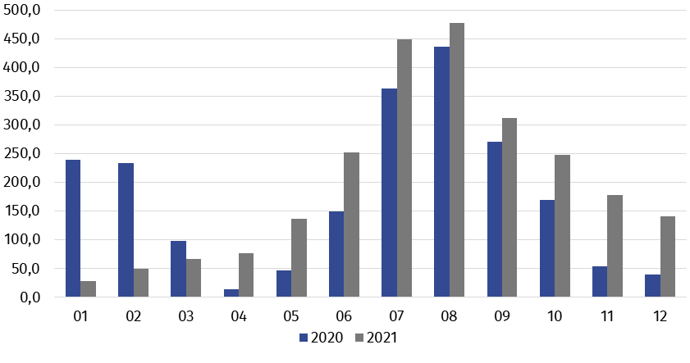
- Noclegi udzielone w turystycznych obiektach noclegowych według miesięcy
tys.

W grupie pozostałych obiektów, największą liczbę udzielonych noclegów odnotowano w zakładach uzdrowiskowych – 570,7 tys., tj. 23,6% ogółu noclegów. Dużo mniejszą liczbę natomiast wykazano w ośrodkach wczasowych – 187,6 tys. (7,8%), w zespołach domków turystycznych – 139,4 tys. (5,8%) oraz ośrodkach szkoleniowo-wypoczynkowych – 132,6 tys. (5,5%). W 2021 r. turystom zagranicznym udzielono 118,6 tys. noclegów, tj. o 21,7% więcej w porównaniu z poprzednim rokiem.
- Stopień wykorzystania miejsc noclegowych według miesięcy
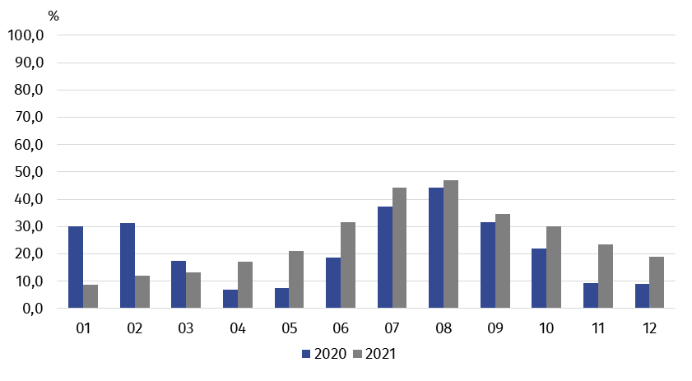
Stopień wykorzystania miejsc noclegowych w 2021 r. wyniósł 28,8% i był o 3,4 p.proc. wyższy niż przed rokiem, a o 3,5 p.proc. niższy w porównaniu ze średnią krajową. Podobnie jak w latach poprzednich w największym stopniu wykorzystane były miejsca noclegowe w zakładach uzdrowiskowych (65,4%).

- Wybrane dane o turystycznych obiektach noclegowych w 2021 r.
Wyszczególnienie | Obiekty | Miejsca noclegowe | Turyści korzystający  z noclegów |  | Udzielone noclegi
 |  |  | ogółem | w tym  turyści  zagraniczni | ogółem | w tym  turystom  zagranicznym
 | stan w dniu 31 lipca |  | w tysiącach
Ogółem | 601 | 33155 | 803,9 | 44,0 | 2413,8 | 118,6
w tym
Hotele | 138 | 9858 | 455,7 | 34,0 | 811,7 | 66,9
Pensjonaty | 16 | 739 | 14,6 | 0,2 | 39,9 | 0,6
Inne obiekty hotelowe | 61 | 2600 | 57,3 | 2,5 | 129,1 | 5,0
Schroniskaª | 44 | 2694 | 23,2 | 1,0 | 71,8 | 4,1
Ośrodki wczasowe | 21 | 2270 | 46,9 | 0,1 | 187,6 | 0,5
Ośrodki szkoleniowo-wypoczynkowe | 18 | 1927 | 40,4 | 0,2 | 132,6 | 0,6
Zespoły domków turystycznych | 69 | 2433 | 34,7 | 0,0 | 139,4 | 0,1
Zakłady uzdrowiskowe | 23 | 3315 | 36,1 | 0,0 | 570,7 | 0,3
Pokoje gościnne i kwatery agroturystyczne | 154 | 3145 | 44,8 | 0,8 | 156,5 | 1,6
ª Łącznie ze schroniskami młodzieżowymi i szkolnymi schroniskami młodzieżowymi.

Turystyka w regionie Bieszczadów i Beskidu Niskiego
Najbardziej atrakcyjna dla turystów jest południowa i południowo-wschodnia część województwa podkarpackiego, obejmująca Bieszczady i Beskid Niski. Powiaty tego obszaru (umownie przyjęto – bieszczadzki, jasielski, krośnieński, leski, sanocki) zajmują 27,8% powierzchni województwa i skupiają 17,2% ludności.
Na terenie wymienionych powiatów znajduje się ponad połowa turystycznych obiektów noclegowych województwa, w tym m.in. 90,5% ośrodków wczasowych, 87,0% zespołów domków turystycznych i 87,0% zakładów uzdrowiskowych. Niemal połowa obiektów z tego regionu działała w powiecie leskim (47,9%).
Region Bieszczadów i Beskidu Niskiego odwiedziło 318,9 tys. turystów, tj. ok. 40% ogółu turystów odwiedzających województwo podkarpackie

Turystyka na obszarze Bieszczadów i Beskidu Niskiego ma charakter typowo sezonowy. Na tym terenie znajduje się ponad 80% wszystkich sezonowych obiektów działających w województwie.
- Turystyczna baza noclegowa w regionie Bieszczadów i Beskidu Niskiego oraz jej wykorzystanie w 2021 r.
Wyszczególnienie | 2021 |  | 2020=100
 | W liczbach bezwzględnych | województwo podkarpackie=100
Turystyczne obiekty noclegoweª | 340 | 56,6 | 92,4
Miejsca noclegoweª | 17427 | 52,6 | 104,1
Turyści korzystający z noclegów  (w tys.) | 318,9 | 39,7 | 110,2
w tym w okresie lipiec-sierpień | 129,4 | 48,2 | 105,6
w tym turyści zagraniczni | 3,3 | 7,5 | 29,1
Udzielone noclegi (w tys.) | 1358,7 | 56,3 | 113,4
w tym w okresie lipiec-sierpień | 589,3 | 63,6 | 110,3
w tym turystom zagranicznym | 6,5 | 5,5 | 89,2
ª Stan w dniu 31 lipca

Struktura bazy noclegowej regionu Bieszczadów i Beskidu Niskiego różni się od struktury bazy noclegowej województwa podkarpackiego. W województwie obiekty hotelowe stanowiły 36,8% wszystkich obiektów, podczas gdy w ww. regionie to jedynie 19,1%. W Bieszczadach i Beskidzie Niskim dominują pozostałe obiekty (z wyłączeniem kempingów i pól biwakowych), których udział wyniósł 63,2%, a w województwie – 80,9%.
W 2021 r. spośród ogółu turystów, którzy przyjechali na Podkarpacie blisko 40% wybrało noclegi w obiektach zlokalizowanych w regionie Bieszczadów i Beskidu Niskiego. Obszar ten odwiedzali głównie turyści polscy. W 2021 r. wśród 318,9 tys. turystów ogółem, z noclegów skorzystało tylko 3,3 tys. turystów zagranicznych (tj. 1,0% ogółu).
Stopień wykorzystania miejsc noclegowych w 2021 r. w regionie wyniósł 34,6% wobec
28,8% dla województwa. W porównaniu z 2020 r. nastąpił jego wzrost, zarówno dla regionu
(o 3,5 p.proc.), jak i dla województwa (o 3,4 p.proc.).

- Korzystający z turystycznych obiektów noclegowych na 1000 ludności według
powiatów w 2021 r.
Turystom korzystającym z zakładów uzdrowiskowych w 2021 r. udzielono 570,7 tys. noclegów, co stanowiło 23,6% wszystkich noclegów udzielonych turystom w turystycznych obiektach noclegowych w województwie podkarpackim

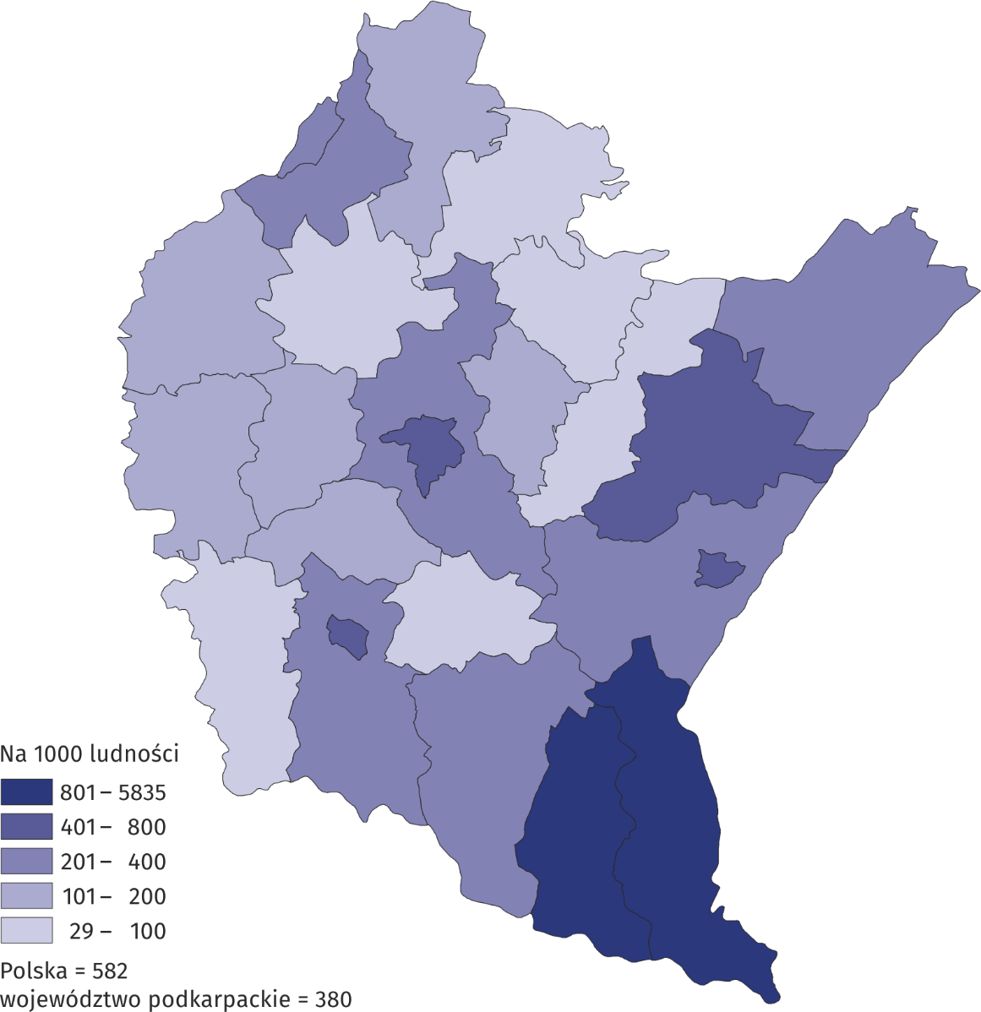
Turystyka uzdrowiskowa

Na terenie województwa podkarpackiego znajdują się 4 uzdrowiska. Ze względu na położenie geograficzne 3 z nich: Iwonicz-Zdrój, Rymanów i Polańczyk (w gminie Solina) to tzw. uzdrowiska podgórskie wykorzystujące w lecznictwie zasoby wód mineralnych, a jedno –
Horyniec-Zdrój to uzdrowisko nizinne, znane także ze stosowania wysokiej jakości borowin. Status obszaru ochrony uzdrowiskowej posiada ponadto miejscowość Latoszyn-Zdrój.
W końcu lipca 2021 r. na Podkarpaciu funkcjonowały 23 zakłady uzdrowiskowe, które stanowiły 3,8% turystycznych obiektów noclegowych ogółem, dysponując 10,0% ogólnej liczby miejsc noclegowych oferowanych przez wszystkie turystyczne obiekty noclegowe działające na Podkarpaciu (w kraju odpowiednio 2,1% i 5,0%). Zakłady uzdrowiskowe województwa podkarpackiego stanowiły 11,1% wszystkich obiektów tego typu w Polsce, a oferowane w tych obiektach miejsca noclegowe – 8,4%.
W województwie podkarpackim, podobnie jak w kraju, zakłady uzdrowiskowe należą do
największych obiektów pod względem średniej liczby miejsc noclegowych. W 2021 r. zakład uzdrowiskowy w województwie dysponował przeciętnie ok. 144 miejscami, zaś w Polsce – ok. 190.
W zakładach uzdrowiskowych województwa podkarpackiego w 2021 r. przebywało 36,1 tys. osób, co stanowiło 6,0% korzystających z zakładów uzdrowiskowych w Polsce. W odniesieniu do roku 2020 liczba turystów przebywających w zakładach uzdrowiskowych była większa
o 25,4%.
- Zakłady uzdrowiskowe w województwie podkarpackim w 2021 r.
GMINY  a – w liczbach bezwzględnych  b – w odsetkach | Obiekty | Miejsca  noclegowe | Turyści  korzystający z noclegów | Udzielone  noclegi
 | stan w dniu 31 lipca |  | w tysiącach
OGÓŁEM a | 23 | 3315 | 36,1 | 570,7
b | 100,0 | 100,0 | 100,0 | 100,0
Horyniec-Zdrój a | 3 | 694,0 | 8,4 | 117,5
b | 13,0 | 20,9 | 23,3 | 20,6
Iwonicz-Zdrój a | 8 | 959 | 11,0 | 172,7
b | 34,8 | 28,9 | 30,5 | 30,3
Rymanów a | 7 | 647 | 4,8 | 92,9
b | 30,4 | 19,5 | 13,3 | 16,3
Solina a | 5 | 1015 | 11,9 | 187,5
b | 21,7 | 30,6 | 32,9 | 32,9

W przypadku cytowania danych Urzędu Statystycznego w Rzeszowie prosimy o zamieszczenie informacji: „Źródło danych US Rzeszów”, a przypadku publikowania obliczeń dokonanych na danych opublikowanych przez US Rzeszów prosimy o zamieszczenie informacji: „Opracowanie własne na podstawie danych US Rzeszów”
Opracowanie merytoryczne:  Urząd Statystyczny w Rzeszowie  Dyrektor Marek Cierpiał-Wolan  Tel.: 17 853 52 10, 17 853 52 19 | Rozpowszechnianie:  Informatorium Statystyczne  Tel.: 17 853 57 55
Podkarpacki Ośrodek Badań Regionalnych  Tel.: 17 853 52 10, 17 853 52 19  e-mail: sekretariatusrze@stat.gov.pl | rzeszow.stat.gov.pl
 | @Rzeszow_STAT
 | @USRzeszow
Powiązane opracowania
Wykorzystanie turystycznej bazy noclegowej w Polsce w sierpniu i wrześniu 2021 r.
Wykorzystanie turystycznej bazy noclegowej w Polsce w czerwcu i lipcu 2021 r.
Wykorzystanie turystycznej bazy noclegowej w Polsce w kwietniu i maju 2021 r.
Wykorzystanie turystycznej bazy noclegowej w Polsce w lutym i marcu 2021 r.
Wykorzystanie turystycznej bazy noclegowej w Polsce w styczniu i lutym 2021 r.
Wykorzystanie turystycznej bazy noclegowej w Polsce w 2020 r.
Turystyka w 2020 r.
Temat dostępny w bazach danych
Bank Danych Lokalnych
Ważniejsze pojęcia dostępne w słowniku
Turysta
Turystyczny obiekt noclegowy
Miejsca noclegowe w turystycznych obiektach noclegowych
Turyści zagraniczni w turystycznych obiektach noclegowych
Noclegi udzielone w turystycznych obiektach noclegowych
Długość pobytu
Stopień wykorzystania miejsc noclegowych w turystycznych obiektach noclegowych

Liczba korzystających z noclegów w odniesieniu do liczby miejsc noclegowych w obiektach.

